Министерство образования Республики Беларусь

Учреждение образования

«Брестский государственный технический университет»

Кафедра ИИТ

**Лабораторная работа №1**

По дисциплине: «Современные системы программирования»

Тема: “Работа с системой программирования”

Выполнил:

Cтудент 4 курса

Группы ИИ-16

Пилипук З.А.

Проверил:

Коренкович О. Г.

Брест, 2021

Цель: выполнить поставленные задачи при работе с интерфейсом

Задача 1-2: по нажатию кнопки выключить красный свет фигуры и включить зеленый, переключение света.

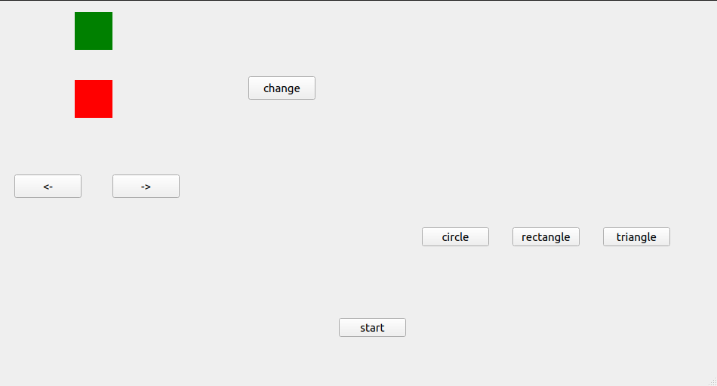

Задача 3: смена формы фигуры

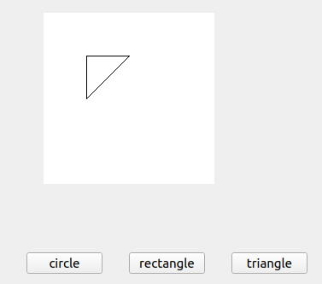

Задача 4: смоделировать движение фигур влево/вправо при нажатии кнопок

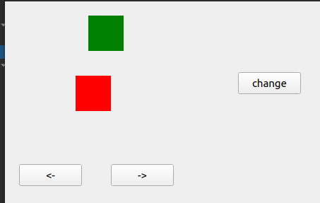

Задача 5: смоделировать постепенно надувание шарика, сохраняя нижнюю точку неподвижной



Вывод: в ходе данной лабораторной работы были реализованы задачи, выполненные с помощью определенной системы программирования.